Modelo conceitual do Banco de dados Treinador

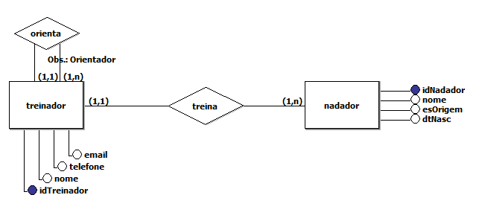

1. Criar Base de Dados
2. Usar Base de Dados
3. Criar as tabelas correspondentes à modelagem

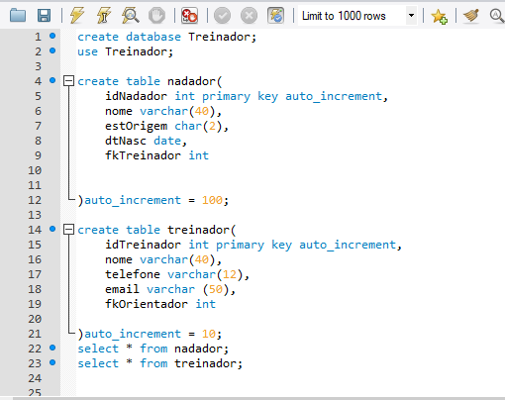

1. Inserir dados nas tabelas, de forma que exista mais de um nadador para algum treinador, e mais de um treinador sendo orientado por algum treinador mais experiente.

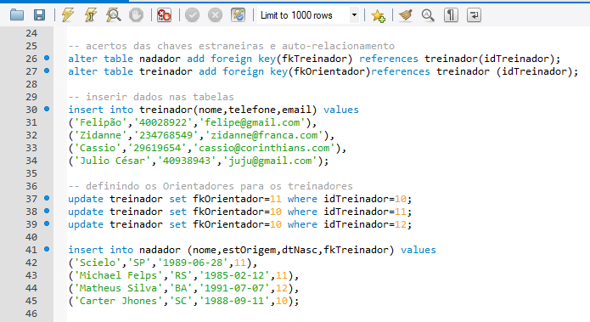

1. Exibir os dados das tabelas separadamente

Tabela nadador:

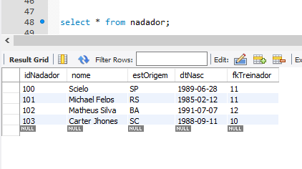

Tabela treinador:

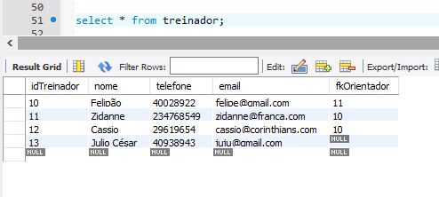

1. Acertos de chave estrangeira

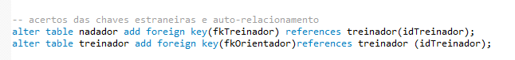

1. Exibir dados dos treinadores e dos respectivos nadadores

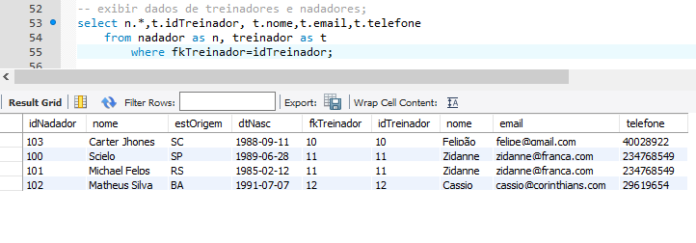

1. Exibir dados de um treinador x e seus nadadores.

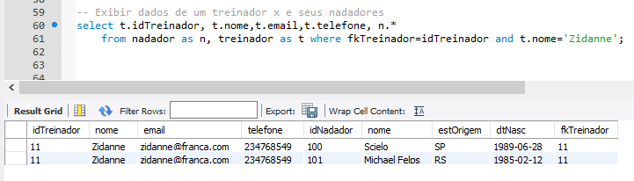

i) Exibir os dados dos treinadores e dos respectivos Orientadores.

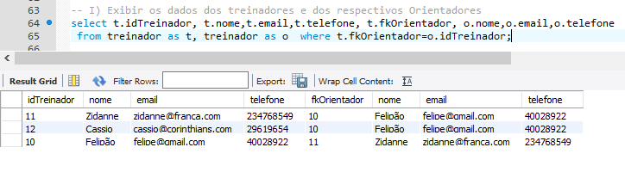

1. Exibir treinadores e respectivos orientadores, porém somente de um determinado treinador orientador.

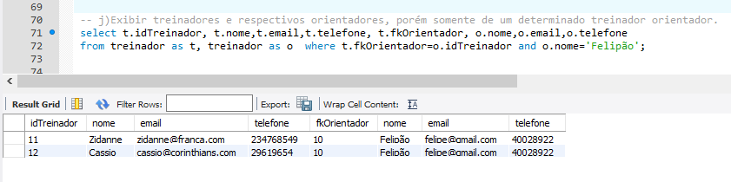

1. Exibir os dados dos treinadores, os dados dos respectivos nadadores e os dados dos respectivos treinadores orientadores.

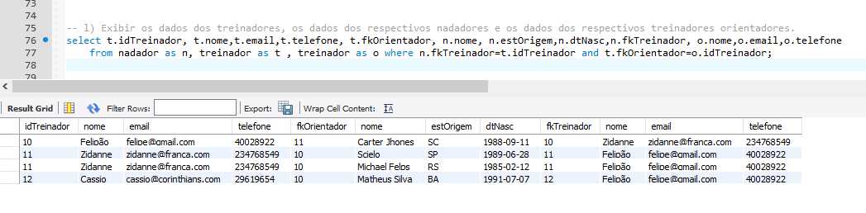

m) Exibir os dados de um treinador específico, os dados dos respectivos nadadores e os dados do seu treinador orientador.

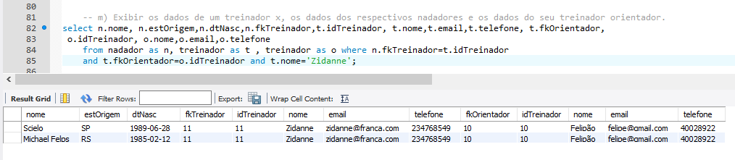

**Script Completo**

create database Treinador;

use Treinador;

create table nadador(

idNadador int primary key auto_increment,

nome varchar(40),

estOrigem char(2),

dtNasc date,

fkTreinador int

)auto_increment = 100;

create table treinador(

idTreinador int primary key auto_increment,

nome varchar(40),

telefone varchar(12),

email varchar (50),

fkOrientador int

)auto_increment = 10;

-- acertos das chaves estraneiras e auto-relacionamento

alter table nadador add foreign key(fkTreinador) references treinador(idTreinador);

alter table treinador add foreign key(fkOrientador)references treinador (idTreinador);

-- inserir dados nas tabelas

insert into treinador(nome,telefone,email) values

('Felipão','40028922','felipe@gmail.com'),

('Zidanne','234768549','zidanne@franca.com'),

('Cassio','29619654','cassio@corinthians.com'),

('Julio César','40938943','juju@gmail.com');

-- definindo os Orientadores para os treinadores

update treinador set fkOrientador=11 where idTreinador=10;

update treinador set fkOrientador=10 where idTreinador=11;

update treinador set fkOrientador=10 where idTreinador=12;

insert into nadador (nome,estOrigem,dtNasc,fkTreinador) values

('Scielo','SP','1989-06-28',11),

('Michael Felps','RS','1985-02-12',11),

('Matheus Silva','BA','1991-07-07',12),

('Carter Jhones','SC','1988-09-11',10);

select * from nadador;

select * from treinador;

-- exibir dados de treinadores e nadadores;

select n.*,t.idTreinador, t.nome,t.email,t.telefone

from nadador as n, treinador as t

where fkTreinador=idTreinador;

-- Exibir dados de um treinador x e seus nadadores

select t.idTreinador, t.nome,t.email,t.telefone, n.*

from nadador as n, treinador as t where fkTreinador=idTreinador and t.nome='Zidanne';

-- I) Exibir os dados dos treinadores e dos respectivos Orientadores

select t.idTreinador, t.nome,t.email,t.telefone, t.fkOrientador, o.nome,o.email,o.telefone

from treinador as t, treinador as o where t.fkOrientador=o.idTreinador;

-- j)Exibir treinadores e respectivos orientadores, porém somente de um determinado treinador orientador.

select t.idTreinador, t.nome,t.email,t.telefone, t.fkOrientador, o.nome,o.email,o.telefone

from treinador as t, treinador as o where t.fkOrientador=o.idTreinador and o.nome='Felipão';

-- l) Exibir os dados dos treinadores, os dados dos respectivos nadadores e os dados dos respectivos treinadores orientadores.

select t.idTreinador, t.nome,t.email,t.telefone, t.fkOrientador, n.nome, n.estOrigem,n.dtNasc,n.fkTreinador, o.nome,o.email,o.telefone

from nadador as n, treinador as t , treinador as o where n.fkTreinador=t.idTreinador and t.fkOrientador=o.idTreinador;

-- m) Exibir os dados de um treinador x, os dados dos respectivos nadadores e os dados do seu treinador orientador.

select n.nome, n.estOrigem,n.dtNasc,n.fkTreinador,t.idTreinador, t.nome,t.email,t.telefone, t.fkOrientador,

o.idTreinador, o.nome,o.email,o.telefone

from nadador as n, treinador as t , treinador as o where n.fkTreinador=t.idTreinador

and t.fkOrientador=o.idTreinador and t.nome='Zidanne';